Laboratoire 8 : Corrélation et régression simple

Maintenant que vous avez réalisé des analyses inférentielles (c.-à-d., test T et ANOVA), nous sommes capables d’indiquer s’il existe des différences entre les groupes dans un ensemble de données. Cependant, il arrive que nos analyses soient de nature plus exploratoire. Autrement dit, nous souhaitons savoir si une variable est liée à une deuxième variable. Pour ce laboratoire, nous allons examiner les liens qui existent entre les variables.

Durant ce laboratoire, nous souhaitons examiner le lien entre les réponses des élèves à l’item concernant l’intimidation et leur rendement global en sciences. Des travaux de recherche donnent à croire que les émotions négatives souvent associées au fait d’être victime d’intimidation nuisent au rendement scolaire des élèves. Autrement dit, les élèves qui sont victimes d’intimidation ont souvent des notes plus faibles à l’école.

1. Corrélation
Pour cette tâche, nous tentons de répondre à la question de recherche suivante : « Quel est le lien entre les élèves qui sont victimes d’intimidation et leur rendement en sciences? ». La corrélation est plus facile à établir lorsque toutes les variables sont sur des échelles continues. En répondant à cette question, nous ignorons si une variable est la cause d’une deuxième variable. Ainsi, nous ne pouvons en aucun cas déclarer qu’il existe un lien de causalité!

Corrélation ≠ Causalité

Pour réaliser la corrélation, veuillez procéder comme suit : Analyse → Corrélation → Bivariée → déplacez les huit variables pertinentes vers la boîte « Variables » → cochez « Pearson » dans la boîte « Coefficients de corrélation » → cliquez sur OK.
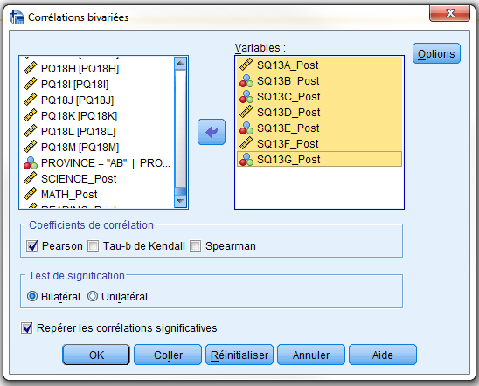

Questions :
- Veuillez formuler l’hypothèse nulle et l’hypothèse alternative pour le problème de recherche.

- Lorsque vous avez réalisé l’analyse de corrélation, vous avez sélectionné Pearson, mais que représente chaque coefficient de corrélation (c.-à-d., Pearson, Tau-b de Kendall et Spearman)? Autrement dit, dans quelles conditions faut-il sélectionner chaque type de coefficient de corrélation?

- Veuillez indiquer votre corrélation dans un tableau. Le tableau ci-dessous pourrait vous être utile lors de la création de votre tableau.

Tableau 1
Titre (veuillez créer un titre pour ce tableau)
 | Sciences | SQ13A | SQ13B | SQ13C | SQ13D | SQ13E | SQ13F | SQ13G
Sciences
SQ13A
SQ13B
SQ13C
SQ13D
SQ13E
SQ13F
SQ13G

Étant donné que la corrélation des items concernant l’intimidation est relativement élevée et, surtout, statistiquement significative, nous pouvons regrouper les items concernant l’intimidation dans une variable que nous appellerons « Intimidation » pour les analyses. Pour nous assurer que les items mesurent vraiment les mêmes concepts, nous utiliserons aussi l’alpha de Cronbach pour déterminer s’il faut combiner des ensembles d’items ou non. Pour ce faire, veuillez procéder comme suit : Analyse → Échelle → Analyse de fiabilité → déplacez les items concernant l’intimidation vers la boîte « Éléments » → cliquez sur Statistiques → cochez Échelle sans l’élément → cliquez sur Poursuivre→ cliquez sur OK.

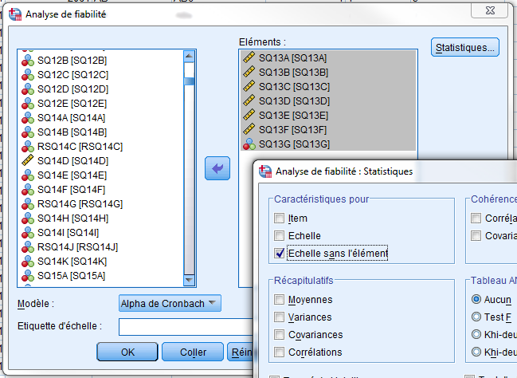

Questions :
- Veuillez définir l’alpha de Cronbach et indiquer à quoi il sert.

- Quel est l’alpha de Cronbach pour les items concernant l’intimidation?

- En regardant la colonne « Alpha de Cronbach en cas de suppression de l’élément » du tableau « Statistiques de total des éléments » pour les items concernant l’intimidation, quelle est la meilleure valeur alpha possible que nous pouvons obtenir? Quel(s) item(s) recommanderiez-vous que nous combinions dans notre moyenne pour obtenir cette valeur?

Pour combiner les items concernant l’intimidation que vous avez recommandés à la question 6, veuillez procéder comme suit : Transformer → Calculer la variable → sous « Variable cible », veuillez taper Intimidation → sous « Groupe de fonctions », veuillez sélectionner « Statistique », et sous « Fonctions et variables spéciales », veuillez sélectionner « Mean » (moyenne) → veuillez cliquer sur la flèche vers le haut située à côté du bouton « Suppr » → veuillez déplacer chaque item concernant l’intimidation vers l’espace entre les parenthèses dans la boîte « Expression numérique », en utilisant une virgule pour séparer chaque item.

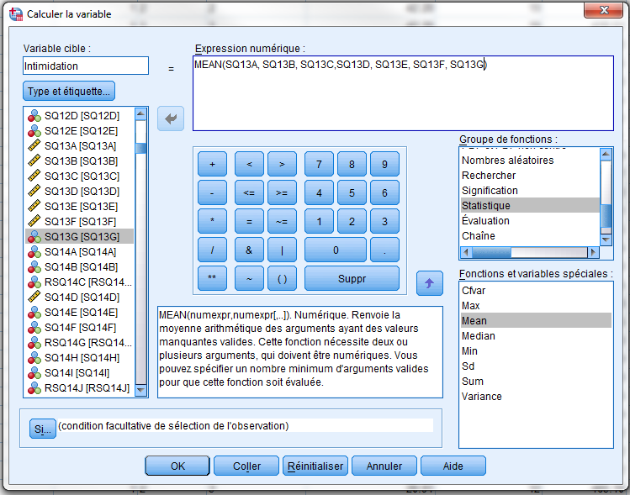
Maintenant, veuillez réaliser à nouveau votre analyse de corrélation en utilisant seulement le rendement en sciences et votre nouvelle variable d’intimidation.

Question :
- Veuillez répondre à la question de recherche en utilisant la phrase : « Il y avait un lien statistiquement [significatif/négligeable] et [positif/négatif] entre le rendement en sciences des élèves et le fait d’être victime d’intimidation, r=[insérez votre corrélation Pearson], p[</>]0,05. »

2. Régression : simple
Pour ce laboratoire, nous allons seulement effectuer une régression simple, tandis que la régression multiple sera effectuée dans le prochain laboratoire. Une régression simple sert à déterminer si une variable permet de prédire une autre variable. Répétons-le : même si une variable permet de prédire une autre variable avec un haut niveau de précision, ce n’est pas la preuve qu’il existe un lien de causalité! Maintenant que nous avons établi qu’il existe un lien entre le fait d’être victime d’intimidation et le rendement en sciences, nous aimerions savoir avec quelle précision une variable permet de prédire l’autre. Notre nouvelle question de recherche est désormais la suivante : « Le fait d’être victime d’intimidation permet-il de prédire les scores de rendement en sciences? ».

Question :
- Veuillez indiquer quelle variable est la variable dépendante et la variable indépendante.

Pour réaliser une régression, procédez comme suit : Analyse → Régression → Linéaire → déplacez la variable appropriée vers la boîte « Dépendant » et l’autre variable vers la boîte « Variables indépendantes » → cliquez sur OK.

Question :
- En regardant les résultats du Récapitulatif des modèles, quelle est la différence entre les valeurs R, R-deux et R-deux ajusté (c.-à-d., que représente chacune de ces valeurs)? (Vous aurez peut-être besoin d’utiliser Google pour trouver la réponse.)

Souvent, comme les lectrices et lecteurs préfèrent voir un lien sous forme d’un diagramme, c’est une bonne pratique d’inclure un diagramme de dispersion. Pour en créer un dans SPSS, procédez comme suit : Graphes → Boîtes de dialogue ancienne version → Dispersion/Points → sélectionnez Dispersion simple → cliquez sur Définir → déplacez la variable dépendante vers la boîte « Axe des Y » et la variable indépendante vers la boîte « Axe des X » → cliquez sur OK.

Questions :
- Votre modèle global est-il statistiquement significatif? Veuillez répondre à cette question en utilisant la phrase : « Le fait d’être victime d’intimidation [permet/ne permet pas] de prédire le rendement en sciences de façon significative à l’aide d’analyses statistiques, r²=[insérez votre valeur R-deux], F([degré de liberté_{régression}, degré de liberté_{résiduel}])=[insérez votre valeur F], p[</>]0,05. ». (Vous aurez peut-être besoin d’utiliser Google pour vous aider à lire les résultats de SPSS pour cette question.)

- Le coefficient de régression (c.-à-d., l’intimidation) est-il statistiquement significatif? Veuillez répondre à la question en utilisant la phrase : « Le coefficient de régression lié à l’intimidation est statistiquement [significatif/négligeable], b=[insérez votre valeur b], t=[insérez votre valeur t], p[</>]0,05. ». (Vous aurez peut-être besoin d’utiliser Google pour vous aider à lire les résultats de SPSS pour cette question.)

- En utilisant les résultats présentés dans Coefficients, veuillez écrire votre équation de régression dans le format « “y=[pente]x+[point d’interception] » et « rendement en sciences=[pente]Intimidation+[point d’interception] » – dans un article, vous écririez seulement la deuxième formule pour aider les lectrices et lecteurs à mieux comprendre que l’axe des Y représente le rendement en sciences et que l’axe des X représente l’intimidation. (Vous aurez peut-être besoin d’utiliser Google pour vous aider à lire les résultats de SPSS pour cette question.)

- Quelles sont vos valeurs F, t et t²? (Vous aurez besoin de calculer manuellement t².) Quel est le lien entre F et t?

- Veuillez écrire un court paragraphe expliquant vos résultats de corrélation et de régression. (Évitez tout jargon technique et votre réponse doit tenir en cinq phrases maximum.)

Vous avez maintenant terminé le laboratoire.

